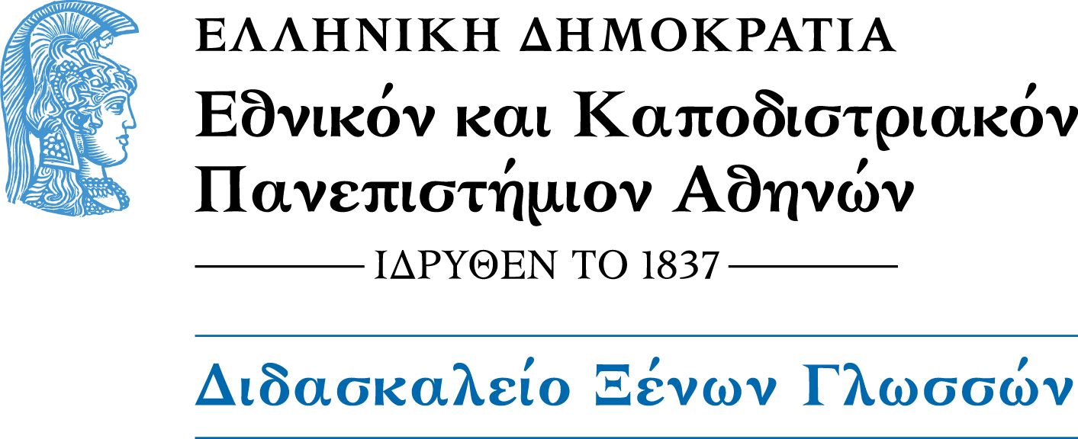

25 Ξένες Γλώσσες
και 27 ειδικά προγράμματα και Εργαστήρια,
από 200€ τον χρόνο,
με το κύρος του ΕΚΠΑ!
Μόνο στο Διδασκαλείο Ξένων Γλωσσών
του Εθνικού και Καποδιστριακού Πανεπιστημίου Αθηνών
www.didaskaleio.uoa.gr

Διδασκαλία 25ξένων γλωσσών σε φοιτητές όχι μόνο του ΕΚΠΑ, αλλά και άλλων ελληνικών ΑΕΙ και ΤΕΙ, καθώς και σε εργαζόμενους ή άλλους ενδιαφερόμενους, προγράμματα μετάφρασης και ορολογίας,καθώς και ειδικά προγράμματα και Εργαστήριαπροσφέρονται και αυτή τη χρονιά από το Διδασκαλείο Ξένων Γλωσσών, μια ανεξάρτητη και αυτοτελή εκπαιδευτική μονάδα του Εθνικού και Καποδιστριακού Πανεπιστημίου Αθηνών.Τα προγράμματα προσφέρονται με το κύρος, την ποιότητα και την εμπειρία που διαθέτει το ΕΚΠΑ και με ιδιαίτερα χαμηλά δίδακτρα ― από 200€/χρόνο!
Η κατάκτηση μιας ξένης γλώσσας αποτελεί σήμερα ένα αναγκαίοεφόδιο. Η απόκτηση γλωσσικών δεξιοτήτων παίζει σπουδαίο ρόλο στην ολοκλήρωση της προσωπικότητας, καθώς διευρύνει τους πνευματικούς, πολιτιστικούς και κοινωνικούς ορίζοντες των σπουδαστών, ενώ καθορίζει την επαγγελματική τους εξέλιξη. Το έργο της διδασκαλίας των ξένων γλωσσών επιτελείται επιτυχώς εδώ και δεκαετίες από το Διδασκαλείο Ξένων Γλωσσών του Πανεπιστημίου Αθηνών.
Το Διδασκαλείο Ξένων Γλωσσών ιδρύθηκε το 1931 και αποτελεί σήμερα μια ανεξάρτητη και αυτοτελή ακαδημαϊκή μονάδα, η οποία προσφέρει προγράμματαδιδασκαλίας ξένων γλωσσών ανωτέρου επιπέδου, υπό την αιγίδα του Εθνικού και Καποδιστριακού Πανεπιστημίου Αθηνών. Εξαρχής σκοπός του Διδασκαλείου ήταν η διδασκαλία των ξένων γλωσσών, η οποία ωστόσο για πολλά χρόνια περιορίστηκε στη διδασκαλία των ευρύτερα ομιλουμένων, δηλαδή της Αγγλικής, Γαλλικής, Γερμανικής και Ιταλικής, στις οποίες προστέθηκαν αργότερα η Ισπανική και η Ρωσική.Το Διοικητικό Συμβούλιο του Διδασκαλείου Ξένων Γλωσσών αποτελείται από τον Πρόεδρο του Δ.Σ. (τον εκάστοτε Πρύτανη, με Αναπληρωτή τον Αναπληρωτή Πρύτανη Ακαδημαϊκών Υποθέσεων), 5 αιρετά μέλη Ε.Ε.Π. που υπηρετούν στο Διδασκαλείο Ξένων Γλωσσών και έναν εκπρόσωπο των σπουδαστών.
…………
Σήμερα, στο Διδασκαλείο διδάσκονται 25 γλώσσες, με ξεχωριστά τμήματα για όλα τα επίπεδα γλωσσομάθειας: Αγγλική, Αλβανική, Αιθιοπική, Αραβική, Βουλγαρική, Γαλλική, Γερμανική, Δανική, Ιαπωνική, Ινδική (Hindi – Σανσκριτική), Ισπανική, Ιταλική, Κινεζική, Κορεατική, Νορβηγική, Ολλανδική, Περσική, Πολωνική, Πορτογαλική,Ρωσική, Σερβική, Σουηδική, Τουρκική, Τσεχική και Φινλανδική.
Επιπλέον, προσφέρονται ειδικά προγράμματα για όποιον επιθυμεί να εξειδικευτεί στη γλώσσα, π.χ. στη μετάφραση, τη νομική ή την ιατρική ορολογία. Τα προγράμματα αυτά είναι τα ακόλουθα:
- Εργαστήριο Προφορικού και Γραπτού Λόγου στην Αγγλική Επιπέδου Α2-Β1
- Εργαστήριο Προφορικού και Γραπτού Λόγου στην Αγγλική Επιπέδου B1- B2
- Εργαστήριο Ακαδημαϊκού Γραπτού Λόγου στην Αγγλική Επιπέδου C1- C2
- Εργαστήριο Προφορικού Λόγου στην Αγγλική Επιπέδου C1- C2
- Ιατρική Ορολογία στην Αγγλική (για φοιτητές Ιατρικών Σχολών - ιατρούς - νοσηλευτές, προαπαιτείται το επίπεδο γλωσσομάθειας Β2)
- Ιατρική Ορολογία στην Αγγλική OET (προαπαιτείται το επίπεδο γλωσσομάθειας Β2)
- Νομική Ορολογία στην Αγγλική (προαπαιτείται το επίπεδο γλωσσομάθειας Β2)
- Μετάφραση στην Αγγλική και Ελληνική (προαπαιτείται το επίπεδο γλωσσομάθειας Β2)
- Ναυτιλιακά- Maritime English (προαπαιτείται το επίπεδο γλωσσομάθειας Β2)
- BusinessEnglish (προαπαιτείται το επίπεδο γλωσσομάθειας Β2)
- ENGLISH FOR THE WORLD OF BUSINESS AND FINANCE – ΧΡΗΜΑΤΟΟΙΚΟΝΟΜΙΚΑ ΑΓΓΛΙΚΑ (προαπαιτείται το επίπεδο γλωσσομάθειας Β2)
- Εργαστήριο Προφορικού Λόγου στη Γαλλική Επιπέδου Β1-Β2
- Εργαστήριο Ακαδημαϊκού Γραπτού Λόγου στη Γαλλική Επιπέδου C1-C2
- Εργαστήριο Προφορικού Λόγου στη Γαλλική Επιπέδου C1-C2
- SORBONNE C2 Λογοτεχνία και Μετάφραση στη Γαλλική
- Νομική Ορολογία στη Γαλλική (προαπαιτείται το επίπεδο γλωσσομάθειας Β2)
- Θεσμοί, Ορολογία και Μετάφραση εγγράφων της Ευρωπαϊκής Ένωσης στη Γαλλική(προαπαιτείται το επίπεδο γλωσσομάθειας Β2)
- Εισαγωγή στον Γαλλικό Πολιτισμό (προαπαιτείται το επίπεδο γλωσσομάθειας Α2)
- Εργαστήριο Προφορικού και Γραπτού Λόγου στη Γερμανική Επιπέδου Α2-Β1
- Εργαστήριο Προφορικού και Γραπτού Λόγου στη Γερμανική Επιπέδου C1-C2
- Εργαστήριο Προφορικού Γραπτού Λόγου και Πολιτισμού στην Ισπανική Επιπέδου Β2
- Εργαστήριο Προφορικού και Γραπτού Λόγου στην Ιταλική Επιπέδου Β2-C1
- Εργαστήριο Προφορικού και Γραπτού Λόγου στην Ιταλική Επιπέδου C2
- Εργαστήριο Προφορικού Λόγου στην Κινεζική Επιπέδου HSK Level III
- Εργαστήριο Προφορικού και Γραπτού Λόγου στη Ρωσική Επιπέδου Β2-C1
- Μετάφραση στη Ρωσική και Ελληνική (προαπαιτείται το επίπεδο γλωσσομάθειας Β2)

Τα μαθήματα μπορούν να τα παρακολουθήσουνεκτός από τους φοιτητές ΑΕΙ/ΤΕΙ, και εργαζόμενοι ή άλλοι ενδιαφερόμενοι, ενώ τα δίδακτρα είναι ιδιαίτερα χαμηλά ― από 200€/χρόνο!
Το Διδασκαλείο Ξένων Γλωσσών χορηγεί ΒεβαίωσηΠαρακολούθησης καιΒεβαίωση Σπουδών σε όσους ολοκληρώνουν επιτυχώς την παρακολούθηση του τμήματος στο οποίο έχουν εγγραφεί.
Τηλ. επικοινωνίας: 210 3688262, 210 3688263, 210 3688264, 2103688265, 210 3688266, 2103688232, 210 3688204.

E-mail: secr@didaskaleio.uoa.gr
Ιστοσελίδα: www.didaskaleio.uoa.gr

